**Лабораторная работа № 1**

**Знакомство с MVC**

**Цель работы:**

Освоить механизмы создания простейших приложений с использованием ASP.NET MVC без подключения источника данных.

Цели:

1. Создать проект с использованием шаблона MVC и производить минимальные настройки;
2. Произвести отделение логики работы приложения от интерфейса.
3. **Создание проекта ASP .NET MVC**

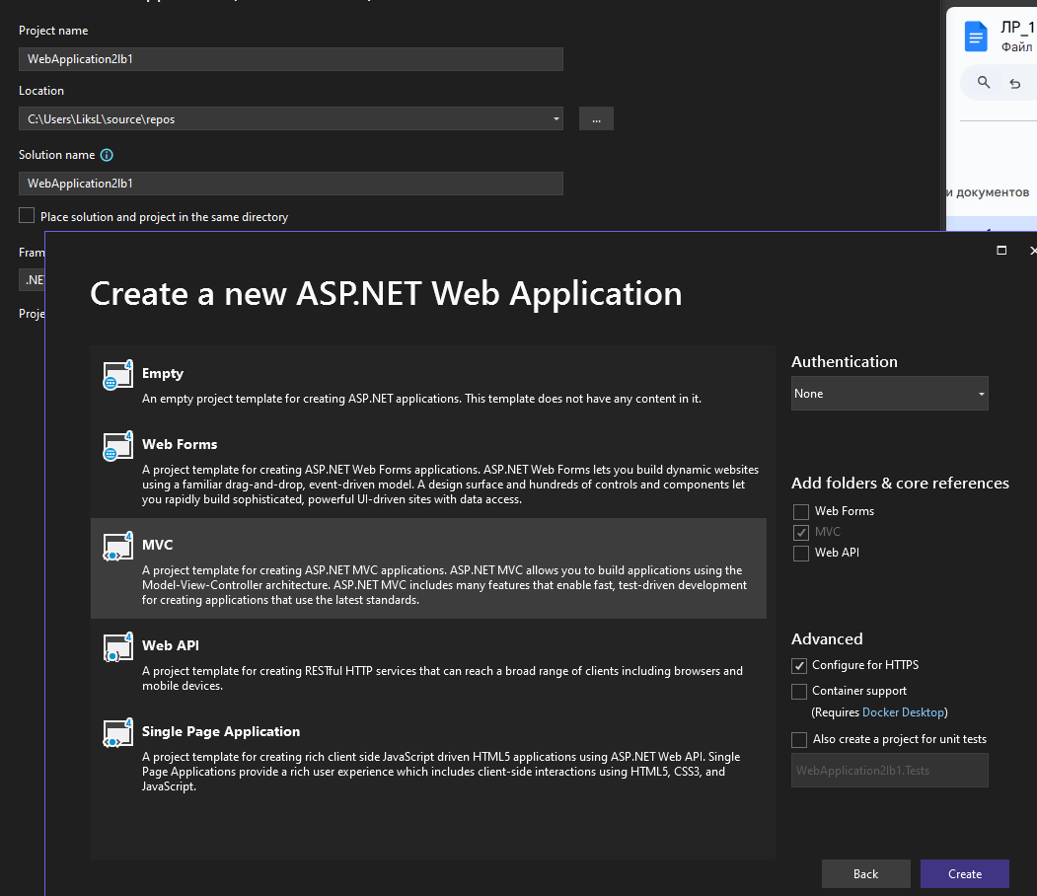

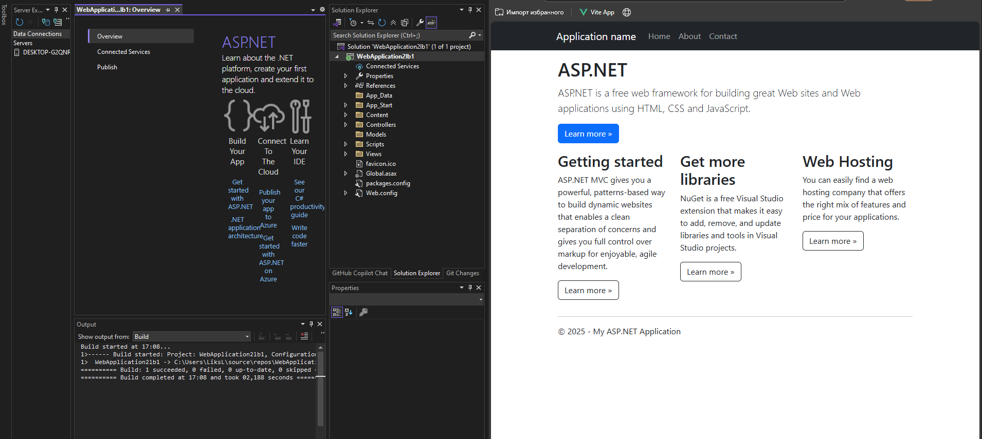

1. **Добавление контроллера**

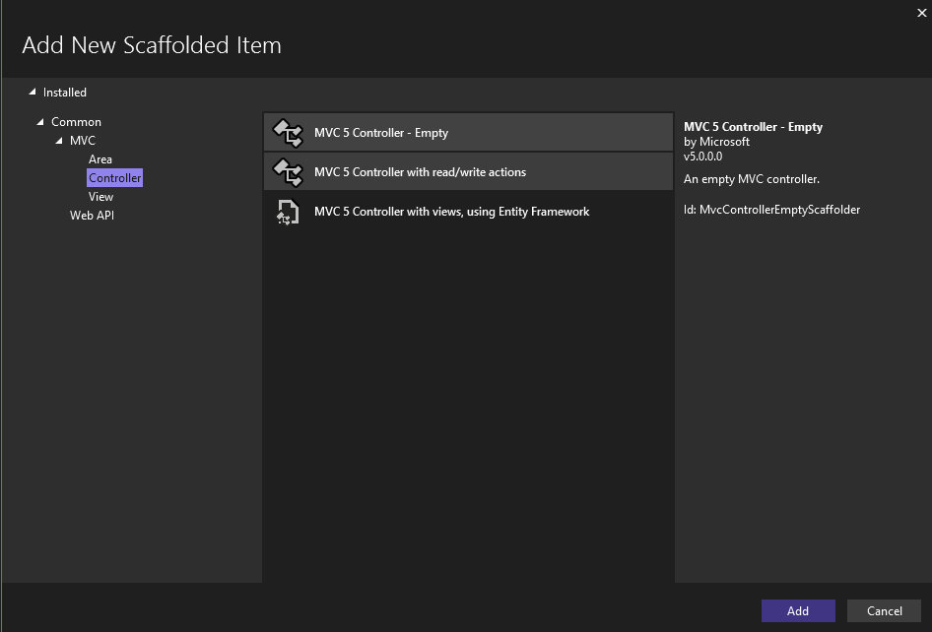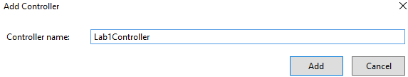

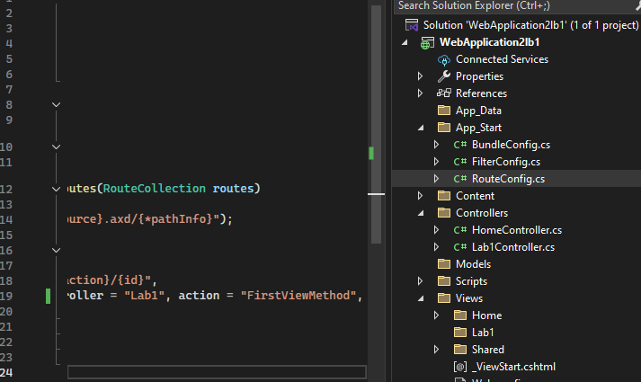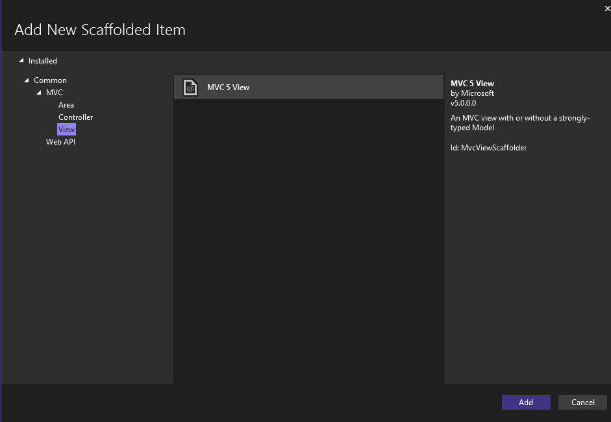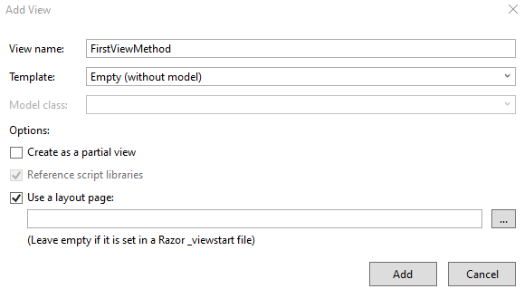

1. **Создание метода для формирования данных**

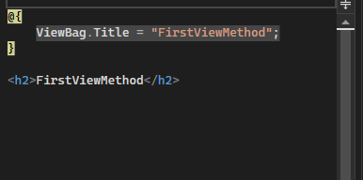

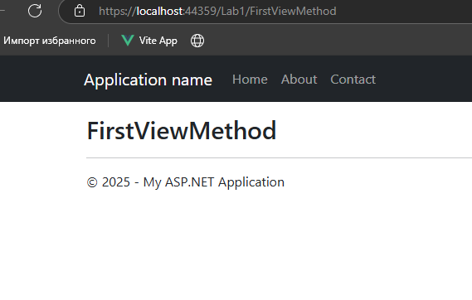

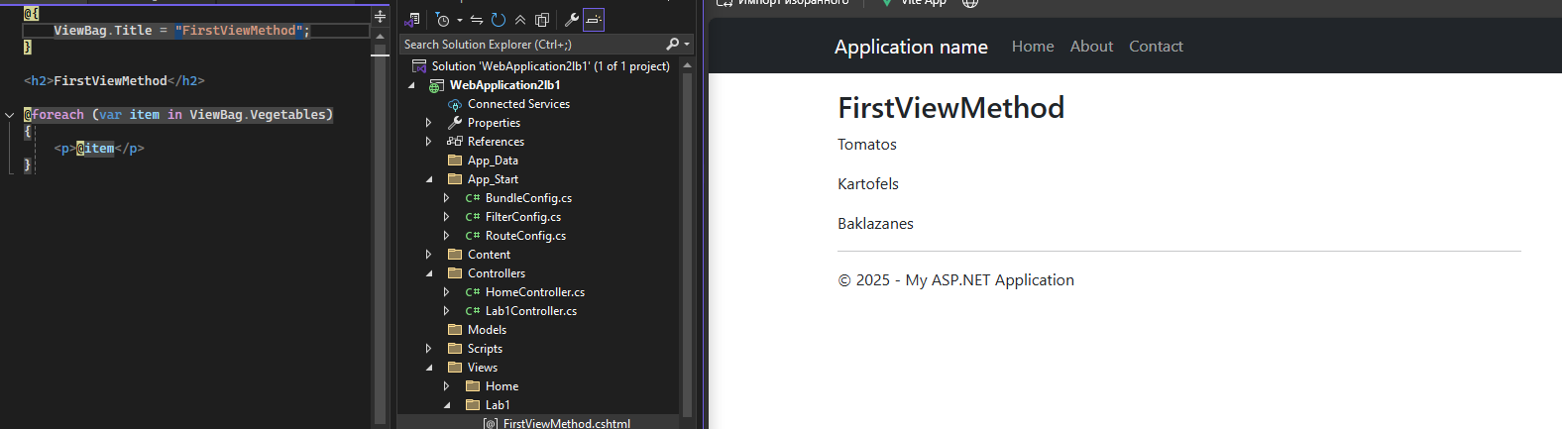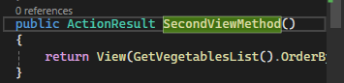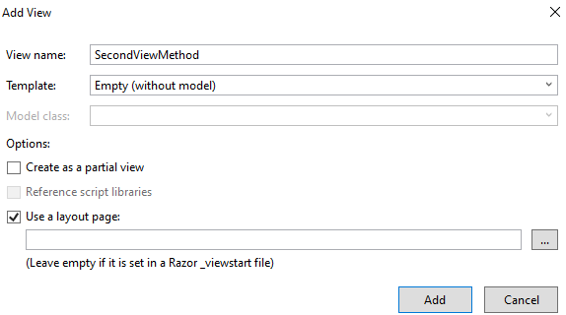

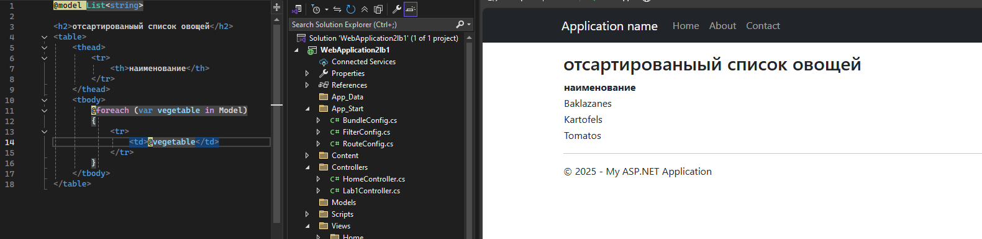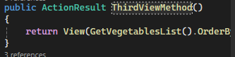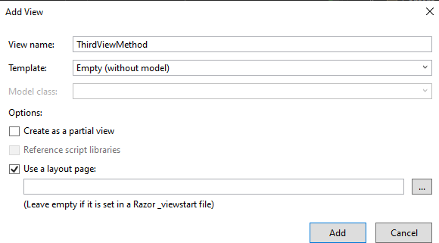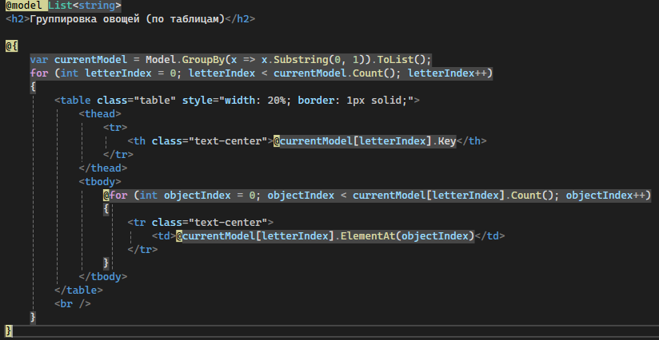

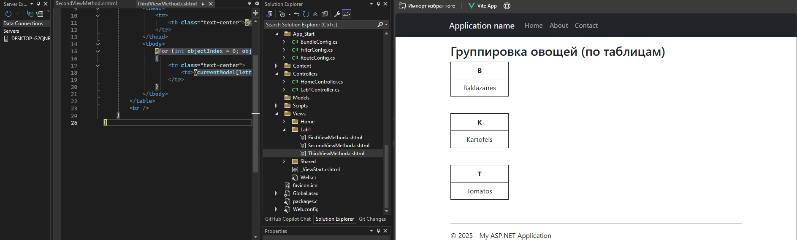

Вывод:

Создан проект на ASP.NET MVC и выполнена его базовая настройка.

Логика отделена от пользовательского интерфейса, что соответствует архитектуре MVC.

В ходе выполнения лабораторной работы были последовательно выполнены основные этапы разработки простого веб-приложения с использованием ASP.NET MVC. На скриншотах, представленных в отчёте, показано создание проекта, добавление контроллера, формирование данных в методе и запуск приложения в браузере с выводом информации на экран.